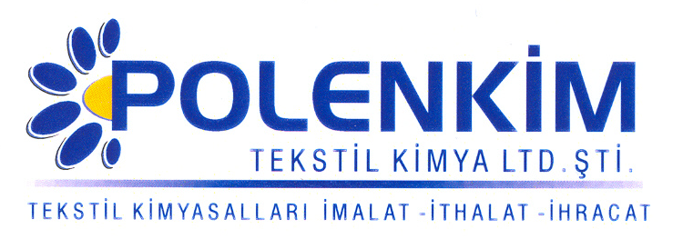

POLENLASE DSZ

Polenlase DSZ, düşük sıcaklıklarda nişastayı hızla parçalayarak kolayca sökülmesini sağlar.

KARAKTERİSTİKLER

Yapısı : Bakteriyel alfa-amilaz
Görünüşü : Açık sarı - kahverengi arası sıvı
pH : 6 - 7
İyonite : Anyonik
Çözünürlük : Su ile rahatça çözünür
Uyumluluk : Noniyonik ıslatıcı ve (yüzey tesirli kimyasallar) ile birlikte kullanılabilir.

ÖZELLİKLERİ

- Nişastayı hızlıca dextrine çevirerek çalkalama ile kolayca sökülmesini sağlar.
- En etkili olduğu sıcaklık 60 - 70 ⁰C arasındadır.
- Suda çözünürlüğü yüksektir, kolayca karıştırılabilir.
- Noniyonik ıslatıcılar, deterjanlar, yağ sökücü ile birlikte kullanılarak üstün ve tam sonuçlar verir.
- Geniş sıcaklık ve pH aralıklarında kullanılabilir.

KULLANIM ALANLARI VE ŞEKLİ

Tavsiye edilen uygulama miktarı, kullanılan kumaşın cinsine ve ağırlığına göre değişebilmekle beraber, aşağıdaki tablodaki veriler başlangıç için yeterli olacaktır.

Diskontinü Kontinü

Polenwet BHR 0,5 - 1,0 % 1/2 gr/lt
Polenlase DSZ 0,5 - 1,0 % 2/3 gr/lt
pH 6 - 7
Süre 60 - 65 ⁰C de 30 - 45 dak 6 - 10 saat

SAKLAMA KOŞULLARI

Polenlase DSZ, diğer enzimler gibi aktivitesini zamanla azar azar yitirmesi sebebiyle, en uzun süre efektif kullanım için 25 ⁰C veya düşük sıcaklıklarda saklanmalıdır. Daha yüksek sıcaklıkta muhafaza etmekten kaçınılmalıdır. Ayrıca, saklama esnasında ambalaj sıkıca kapatılmalıdır. En iyi sonuç için kullanımdan önce çalkalanmalıdır.

Teknik bültenlerimizde yer alan bilgi ve açıklamalar, tamamen ürünün kullanım koşulları ve metotlarının anlaşılması ile ilgili olup, uygulamada ortaya çıkabilecek olan farklılıklar için bağlayıcılık oluşturmaz.
_______________________________________________________________________________
Tel: (0224) 211 33 36 (pbx) Fax: (0224) 211 37 95 BUTTİM (Bursa Uluslararası Tekstil Ticaret Merkezi) B Blok Kat:5 No:1423 www.polenkim.com

